**ТУРИСТИЧКА АГЕНЦИЈА**

* Сврха пројектовања базе података "Туристичка агенција" је израда информационог система за рад туристичког предузећа. Корисници ове базе података биће запослени туристичкe компанијe, клијенти и потенцијални пружаоци услуга туристичких агенција.
* База података треба да садржи информације о купцима, продаји, доступним турама, као и информације о хотелима и летовима.
* Дакле, на улазу подаци за пројектовање базе података треба да буду:

• подаци о клијентима: пуно име, датум рођења, адреса, телефон;

• информације о продајном аранжману туристичке компаније: назив путовања, купац, датум продаје и цена;

• информације о одређеној тури: датум почетка и завршетка, тип обиласка, назив хотела, летови;

* База података „Туристичке агенције“ треба да обавља следеће послове:

• пружају могућност прављења, мењања и брисања информације о клијентима, излетима, хотелима и летовима, такође и о запосленима у туристичкој агенцији;

• пружа информације о доступним понудама купцима;

У бази података Туристичке агенције биће формиране следеће табеле:

• клијенти; продаја; путовање;

Табела „Клијенти“ ће садржати следећа поља:

• ид; презиме; име; датум рођења; адреса; телефон.

Табела „Продаја“ ће садржати следећа поља:

•ид; клијент; датум продаје; цена; обилазак.

Табела „Путовања“ ће садржати следећа поља:

•ид; датум почетка путовања; датум завршетка путовања; врста путовања; хотел; одлазни лет; долазани лета

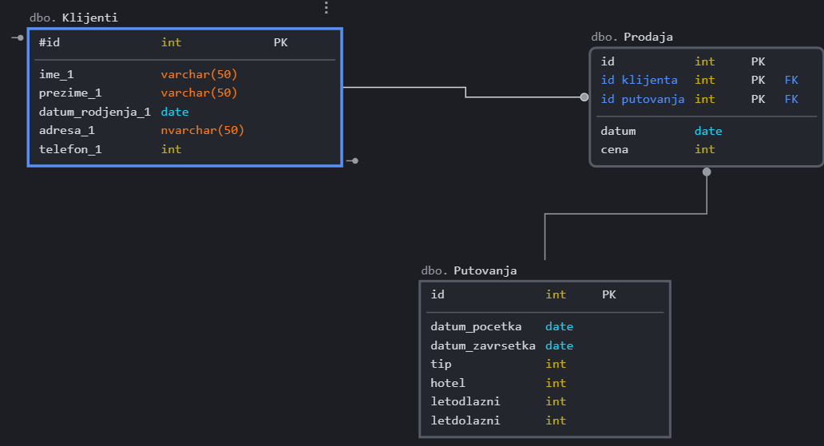

**ТАБЕЛА КЛИЈЕНТИ**

|  |  |  |  |  |
| --- | --- | --- | --- | --- |
| Назив | кључ | величина | Тип података | својства |
| #ид | пк | 11 | int | Not null |
| име | - | 50 | varchar | Not null |
| презиме | - | 50 | varchar | Not null |
| Датум_рођења | - | 23 | date | Not null |
| адреса | - | 50 | varchar | Not null |
| телефон | - | 11 | int | Not null |

|  |  |  |  |  |
| --- | --- | --- | --- | --- |
| Назив | кључ | величина | Тип података | својства |
| #ид | пк | 11 | int | Not null |
| ид клијенти | фк | 11 | int | Not null |
| ид датум | фк | 23 | date | Not null |
| цена | - | 11 | int | Not null |
| путовање | - | 11 | int | Not null |

**TАБЕЛА ПРОДАJA**

**ТАБЕЛА ПУТОВАЊА**

|  |  |  |  |  |
| --- | --- | --- | --- | --- |
| назив | кључ | величина | Тип података | својства |
| #ид | пк | 11 | Int | Not null |
| датум_почетка | - | 23 | Date | Not null |
| датум_завршетка | - | 23 | Date | Not null |
| тип | - | 50 | nvarchar | Not null |
| хотел | - | 11 | Int | Not null |
| летодлска | - | 11 | Int | Not null |
| леддоласка | - | 11 | int | Not null |

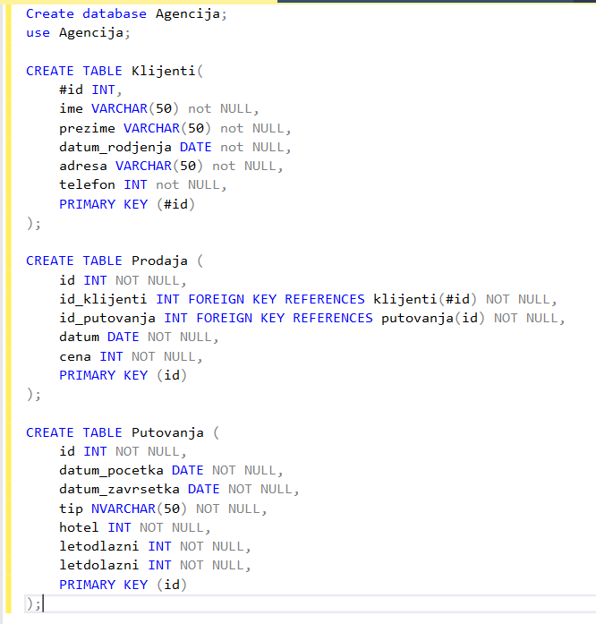

ДВА ЗАДАТКА

1.Из табеле Путовања селектуј име хотела (хотел) ако је тип=“стандардни“ и број долазног лета је већи од 3531.

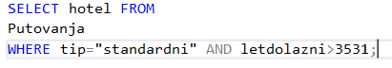

2.Променити име и презиме клијента у табели Клијенти на Петар Петровић ако је ид клијента =3.

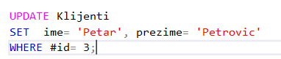

Пројекат радиле: Ирена Попин, Даница Мајсторовић, Милена Ракита